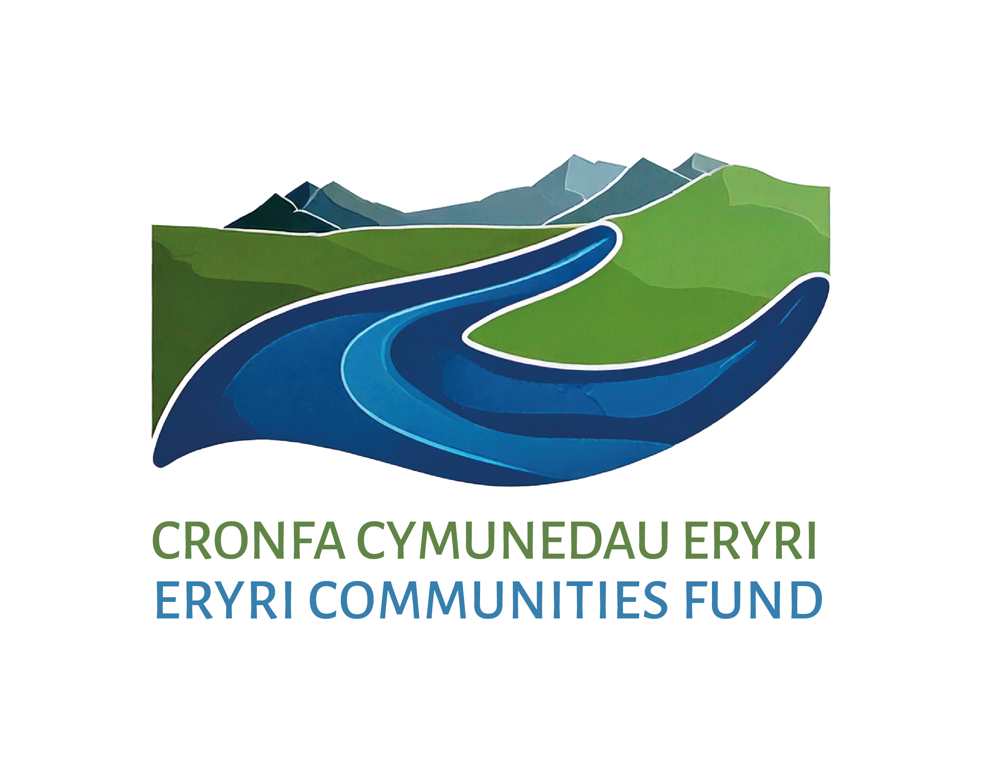

Ffurflen Gais Cronfa Cymunedau Eryri (CCE)
Defnydd Swyddfa yn Unig /
Office use only:
Cyf./Ref.……………….........................
Dyddiad/Date………………................
Cronfa Cymunedau Eryri Communities Fund (CCECF) Application Form

Sicrhewch eich bod yn gwirio’r ‘Canllawiau ar geisiadau Cronfa Cymunedau Eryri 2025-26’ cyn cwblhau’r ffurflen hon.  Sicrhewch eich bod yn ateb pob cwestiwn. Os nad yw cwestiwn yn berthnasol i’ch sefydliad neu brosiect chi, ysgrifennwch ‘Ddim yn Berthnasol’ (Dd/B) | Ensure you fully check the ‘Guidelines on Eryri Communities Fund applications 2025-26' before you complete this form.  Ensure you answer every question.  Where a question is not applicable to your organisation or project, please write ‘Not Applicable’ (N/A)

Adran 1: Eich Sefydliad Chi
Section 1: About Your Organisation
Enw’r sefydliad /
Name of organisation
Cyfeiriad eich sefydliad / Address of your organisation

Cod Post / Postcode
Cyfeiriad y person cyswllt / Address of contact person

Cod Post / Postcode:

Manylion cyswllt y person sy’n gyfrifol am y prosiect
Contact details of person responsible for the project
Enw a swydd y person cyswllt yn y sefydliad / Contact person’s name & position in the organisation

Ffôn / Phone

Ffôn Symudol / Mobile Phone

Arall / Other

Cyfeiriad E-bost/ E-mail address:

Math o sefydliad (Ticiwch lle bydd yn briodol) / Organisation type (Tick where appropriate)
Rhif Elusen (os yw’n berthnasol)/ Charity number (if applicable)
Rhif Cwmni (os yw’n berthnasol)/ Company number (if applicable)

Cyngor Tref/Cymuned / Town/Community Council | ☐
Grŵp Cymunedol/Community Group | ☐
Cymdeithas/ Sefydliad Aelodaeth /  Society/ Membership Organisation | ☐
Elusen/Charity | ☐
Cwmni Dielw/Not for Profit Company | ☐
Sefydliad Gwirfoddol/  Voluntary Organisation | ☐
Menter Gymdeithasol/Cwmni Budd Cymunedol / Social Enterprise/Community Interest Company (CIC) | ☐
Clwb e.e. Ffermwyr Ifanc/Club e.g Young Farmers | ☐
Cwmni Cyfyngedig drwy Warant/Company Limited by Guarantee | ☐
Arall (eglurwch) / Other (explain) | ☐

Dywedwch ychydig wrthym am eich sefydliad (dim mwy na 300 gair) e.e. cefndir, nodau ac amcanion,
*Gweler y ddogfen ganllawiau am fwy o wyboaeth
Tell us a little about your organisation (no more than 300 words) e.g. background, aims and objectives
*Please see guidelines for more information

Manylion talu/ Payment Details
Dyma’r cyfrif banc er mwyn i chi allu derbyn taliadau grant. / This is the bank account in order to receive grant payments.
Manylion Banc
Bank Details

Enw’r Cyfrif
Account Name
Enw a Chyfeiriad y Banc
Bank Name & Address

Cod Didoli
Sort Code

Rhif y Cyfrif
Account Number

Enwau llofnodwyr awdurdodedig  Names of authorised signatories | 1  2

Adran 2: Eich Prosiect
Section 2: About Your Project
Enw’r prosiect/ Name of project

Lleoliad/ Location

Beth yw dyddiad cychwyn arfaethedig y prosiect? What is the proposed project start date?

Beth yw dyddiad cwblhau arfaethedig y prosiect? What is the proposed project completion date?

Mewn dim mwy na 1000 o eiriau/ In no more than 1000 words
- Disgrifiwch eich prosiect arfaethedig, ei bwrpas a sut y bydd yn cyfarfod meini prawf y gronfa hon, gyda manylion penodol o ran datgarboneiddio/ Please describe your proposed project, its purpose and how it will meet this fund’s criteria, specifically decarbonisation.
- Esboniwch beth hoffech gyflawni o’r prosiect. Sut y bydd y cymunedau yn yr ardal yn elwa o’r cyllid CCE (gan gynnwys pwy, sut a’r nifer o bobl a fyddai’n elwa)/ Please explain what you want to achieve from the project. How will the communities within the area would benefit from the CCE funding (including who, how, and the number of people that will benefit)
- Beth sy’n gwneud y prosiect yma mor bwysig i’ch cymuned chi a pha effaith fydd hyn yn cael ar eich cymuned? What makes this project so important to your community and what effect will this have on your community?

Amserlen arfaethedig/ Proposed timetable
Gofynnwn yn garedig i chi gyflwyno amserlen/ cynllun datblygu’r prosiect fydd yn nodi rhaglen ar gyfer cyflawni nodau eich prosiect a dyddiadau allweddol.
Sut bydd y prosiect yn cael ei gynnal a’i gadw yn y tymor hir?
We kindly ask you to submit a timetable/project development plan which will set out a program for achieving your project goals and key dates.
How will the project be maintained in the long term?

Adran 3: Manylion Ariannol y Prosiect a Chefnogaeth
Section 3: Project Financial Details and Support
Cefnogaeth/ Support
Mewn dim mwy na 300 o eiriau/ In no more than 300 words
Eglurwch yn fras/ Explain briefly
- Sut y gwyddoch chi fod pobl / sefydliadau lleol yn cefnogi’r prosiect hwn? How do you know that local people / organisations support this project?
- Pa ymgynghoriad lleol a wnaed? What local consultation was carried out?
- A oes unrhyw sefydliadau eraill y dylid eu cynnwys neu y dylid ymgynghori â hwy? Are there any other organisations that should be involved or consulted with?

Manylion Ariannol/ Financial Details
Nodwch eich cynllun ariannol ar gyfer y proseict isod os gwelwch yn dda/ Please state your financial plan for the project below.
Os yn berthnasol, cofiwch hefyd nodi unrhyw grantiau eraill y gwnaed cais ganddoch amdanynt sydd un ai wedi’u cymeradwyo’n llawn neu os ydych yn aros am benderfyniad. Rhestrwch bob grant yn unigol a darparu manylion/
If relevant, please state which other grants you’ve applied for which have been approved in full or a decision pending – please list each grant individually and provide details.
Gwariant/ Expenditure | Cost (£) | TAW/VAT (£) | Cyfanswm/  Total (£)
Cyfanswm Cost y Prosiect/
Total Project Cost
Grantiau eraill y gwnaed cais amdanynt/ derbyniwyd (rhestrwch)

Other grants applied for/received (please list)

Manylion TAW/ VAT details
A yw eich Sefydliad wedi cofrestru ar gyfer TAW? Is your Organisation registered for VAT?
Ydy/ Yes ☐
Rhif TAW/ VAT Number …………………………………………………………………
No/ Nac ydy ☐
**Os ydy; disgwylir i chi adennill TAW ar eich prosiect ac ni fydd unrhyw grant a delir yn cynnwys yr elfen TAW
If yes; you will be expected to reclaim VAT on your project and any grant paid will exclude the VAT element)
Adran 4: Rhestr Wirio'r Prosiect
Section 4: Project Check List
Gwnewch yn siŵr eich bod wedi cynnwys y dogfennau canlynol fel rhan o’ch cais/ Please ensure the following documents have been included as part of your application.
(Gadewch i ni wybod os na fydd unrhyw rai o’r uchod ar gael/yn berthnasol/ Please advise us if any of the above is not available/applicable)
Pwysig: Darllenwch y cyngor ar ein gwefan sy'n ymwneud â chaniatâd cynllunio cyn cyflwyno'ch cais os gwelwch yn dda - Cynllunio a Datblygu - Parc Cenedlaethol Eryri
Important: Please read the advice on our website relating to planning permission prior to submitting your application - Planning and Development - Planning and Development
Dogfennau | Ia / Na / Dd/b  Yes / No / n/a | Cyfeirnod fel rhan o’ch cais/ Reference in application submission
Copi o gyfansoddiad y sefydliad/  Copy of organisation constitution | ☐ | e.e. 1. Cyfansoddiad
Cyfriflenni banc y 12 mis diwethaf/  Last 12 months bank statements | ☐
Copi o’r cyfrifon sydd ar gael ar gyfer y 2 flynedd ddiwethaf/  Copy of last 2 years available accounts | ☐
Dyfynbrisiau neu amcangyfrifon ysgrifenedig (mae angen x3 ar gyfer eitemau unigol dros £5,000)/  Written quotes or estimates (x 3 needed for single items over £5,000) | ☐
Tystiolaeth o gefnogaeth gymunedol i’r prosiect arfaethedig e.e. llythyrau cefnogi ayyb (uchafswm o 5)/  Evidence of community support for proposed project e.g. letters of support etc. (5 max) | ☐
Copi o unrhyw ganiatâd cynllunio neu ganiatâd adeilad rhestredig  Copy of any planning permission or listed building consent  **Cofiwch wirio hyn cyn cyflwyno’r gais/ Remember to check prior to submitting application | ☐
Copi o gynllun rheolaeth neu ddatganiad perthnasol  A management plan or relevant statement | ☐
Copi o gynllun busnes neu dystiolaeth o hyfywdra’r cynllun a threfniadau rheoli Cyllid  A business plan or evidence of the project’s viability and financial management arrangements | ☐
Copi o bolisi amgylcheddol neu ddatganiad perthnasol  An environmental policy or relevant statement | ☐
Polisïau Cyfle Cyfartal ac Iaith neu ddatganiad perthnasol/  Equal Opportunity and Language Policies or relevant statement | ☐
Tystiolaeth cymeradwyaeth Rheoliadau Adeiladu os yn berthnasol  Evidence of Building Regulations approval if relevant | ☐
Tystysgrif ysiwirant eiddo os yn berthnasol  Property insurance certificate if relevant | ☐
Tystysgrif les eiddo os yn berthnasol  Lease certificate if relevant | ☐

Llofnodi/ Signatures
I’w gwblhau gan gynrychiolydd y sefydliad/grŵp/ To be completed by a representative of the organisation/group:
Rwy’n cadarnhau bod yr holl wybodaeth ar y ffurflen hon yn wir a chywir,
I confirm that all the information on this form is true and correct,
Enw’r Cynrychiolydd / Representative’s name:
Swydd / Position:
Rhif Ffôn / Phone Number:
E-bost / E-mail:
Llofnod / Signature:
Dyddiad / Date:

Diogelu data
Bydd y wybodaeth a roddir ar y ffurflen hon yn cael ei phrosesu gan APCE, at y dibenion sy’n gysylltiedig â rheoli Cronfa Cymunedau Eryri yn unig. Mae copi o Bolisi Preifatrwydd APCE ar gael yma.
Dychwelwch y ffurflen gais wedi’i chwblhau a’r dogfennau cefnogol at:
Cyfeiriad ebost: Cronfacymunedaueryri@eryri.llyw.cymru
Am fanylion/cyngor pellach, cysylltwch â’r Swyddog Prosiect gan ddefnyddio’r manylion cyswllt uchod.

Data protection
Information provided on this form will be processed by ENPA solely for the purposes associated with the management of the Cronfa Cymunedau Eryri Communities Fund. A copy of ENPA’s Privacy Policy can be found here.
Please return completed application form and supporting documents to:
Email to:- Cronfacymunedaueryri@eryri.llyw.cymru
For further information/advice please contact the Project Officer using the above contact details.

